22.04.2020 Ас-73 Веб-заняття
Урок української мови. Тема: Підсумковий урок. Узагальнення та систематизація вивченого.
Інструкція до вивчення теми уроку
- Ознайомтеся з теоретичним матеріалом уроку.
- Запишіть основні положення до зошита.
- Виконайте тести для підготовки до ЗНО

Теоретичний матеріал до уроку
Види помилок:
- Лексичні
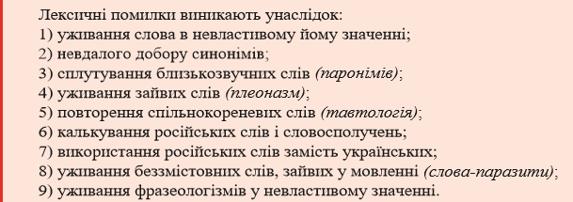
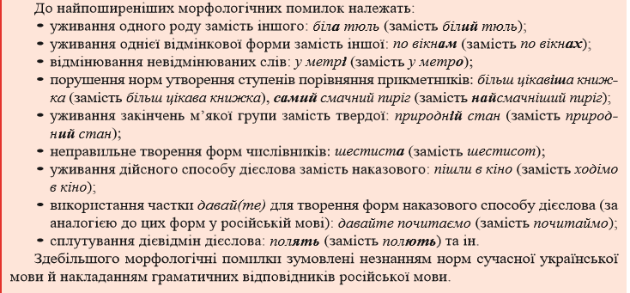
- Морфологічні
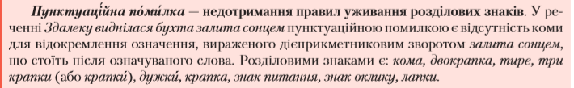
- Пунктуаційні
Тести для підготовки до ЗНО
(на вибір одного із варіантів)
1 варіант. Виконайте он-лайн тести, перейшовши за посиланням
https://naurok.com.ua/test/start/14102
2 варіант. Виконайте тести.
- На лексичні помилки
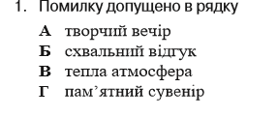
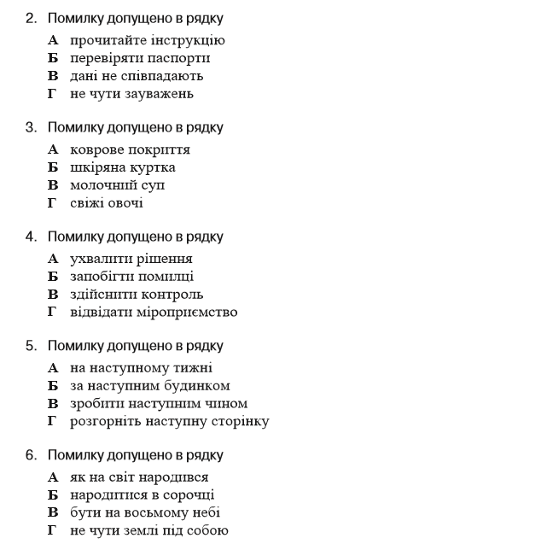

- На морфологічні помилки
